Тема 6. Квантовые свойства твердых тел и наноструктур.
Лекция 13. Квантовые состояния твердых тел.

13.1. Типы химических связей в кристаллах. Роль обменного взаимодействия в формировании кристаллических структур. Колебания кристаллической решетки. Понятие о фононах.
13.2. Периодичность потенциала и одноэлектронных волновых функций для кристаллической решетки. Предельные случаи свободных и связанных электронов. Свойства волнового вектора электронов при учете периодичности потенциала решетки и понятие о зонах Бриллюэна.
13.3. Квазинепрерывный характер спектра энергий электрона в зонах. Плотность электронных состояний. Распределение валентных электронов в кристаллах по состояниям. Функция Ферми-Дирака. Энергия Ферми. Зонная модель металлов, полупроводников и диэлектриков.
13.4. Квантовые явления в макромире. Сверхпроводимость. Теория сверхпроводимости БКШ.

13.1. Типы связей в кристаллах. Роль обменного взаимодействия в формировании кристаллических структур. Колебания кристаллической решетки. Понятие о фононах.

Идеальная кристаллическая решетка образована из тождественных элементарных ячеек. Устойчивость кристаллической решетки обеспечивается химическими связями между атомами. Химическая связь в кристаллах может быть: ионной, ковалентной, металлической. Ионная связь обеспечивается силами кулоновского притяжения между разнополярными ионами решетки. Ковалентная связь обеспечивается обменными взаимодействиями валентных электронов атомов решетки с их ядрами. Металлическая связь характерна для металлов и обеспечивается взаимодействием положительно заряженных ионов решетки с коллективизированными электронами (свободными электронами). Коллективизация валентных электронов атомов металлов при образовании кристалла происходит потому, что они очень слабо связаны с атомами.
Чем определяется форма кристаллической решетки? Ясно одно, что форма решетки должна соответствовать минимальной потенциальной энергии кристалла, и обусловлена совокупностью сил, обеспечивающих химическую связь в кристалле. По мнению многих специалистов, особую роль в формировании кристаллических структур играют обменные взаимодействия, которые возникают вследствие перекрытия внешних электронных оболочек атомов или ионов решетки. Рассмотрим в качестве примера NaCl (Na⁺, Cl–).
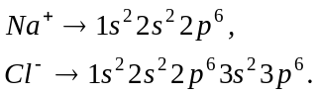
Оба иона имеют одинакового типа внешние электронные оболочки. Перекрывание трех 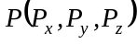 орбиталей обеспечит кубическую форму кристаллической решетки.
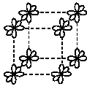
Рисунок 13.1

Вдали от точки плавления ионы кристалла совершают колебания. Эти колебания создают волны упругих деформаций. В результате интерференции волн падающих и отраженных от стенок кристалла образуются стоячие волны. Каждая стоячая волна упругой деформации решетки является ее степенью свободы.

Охарактеризуем свойства колебания кристаллической решетки:
- Волна может иметь три поляризации: одну вдоль волнового вектора (продольная волна) и две перпендикулярно (две поперечные волны).
- 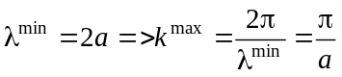.
где – постоянная кристаллической решетки.
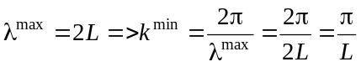.
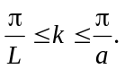
Следовательно, всего может быть 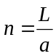 - волн одной поляризации, а всего 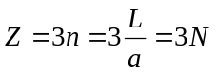 (N – число атомов). Оно равно числу степеней свободы кристалла.
- ω может по разному зависеть от . Или 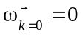 или 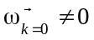.
Первые называют акустическими, а вторые – оптическими. Акустические существуют у всех кристаллов, а оптические – только у сложных.
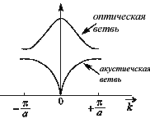
Рисунок 13.2

В целом колебательная энергия кристалла может быть представлена как сумма энергий нормальных колебаний решетки:
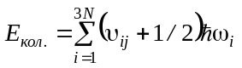, 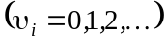.
За вычетом нулевых колебаний энергия, приходящаяся на одну колебательную моду равна
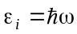.
Эта порция колебательной энергии называется фононом. Фонон не может существовать в вакууме, поэтому является квазичастицей с квазиимпульсом:
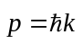.
Фононы подчиняются статистике Бозе-Эйштейна и являются бозонами.
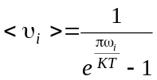.

13.2. Периодичность потенциала и одноэлектронных волновых функций для кристаллической решетки. Предельные случаи свободных и связанных электронов. Свойства волнового вектора электронов при учете периодичности потенциала решетки и понятие о зонах Бриллюэна.

Как известно, изолированный атом можно рассматривать как потенциальную яму, в которой электрон может занимать одно из дискретных энергетических состояний. Если сблизить атомы до расстояний 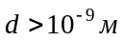 взаимодействие между ними не проявляется, и энергетические уровни атомов остаются без изменений.
Если 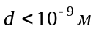, то в результате возникшего между атомами взаимодействия (притяжения) уменьшится высота потенциального барьера, разделяющего соседние атомы. Расстояние между соседними атомами в кристалле различны по различным направлениям, но для любого направления в случае идеального кристалла, расстояния между соседними атомами одинаковы. Поэтому можно изобразить энергетическую схему кристалла для определения направления в виде периодически расположенных потенциальных ям, разделенных потенциальными барьерами. Так как потенциальный барьер достаточно узок, то возможны туннельные переходы электронов от одного атома к другому. Вероятность таких переходов велика для валентных электронов и очень мала для внутренних электронов атомов.

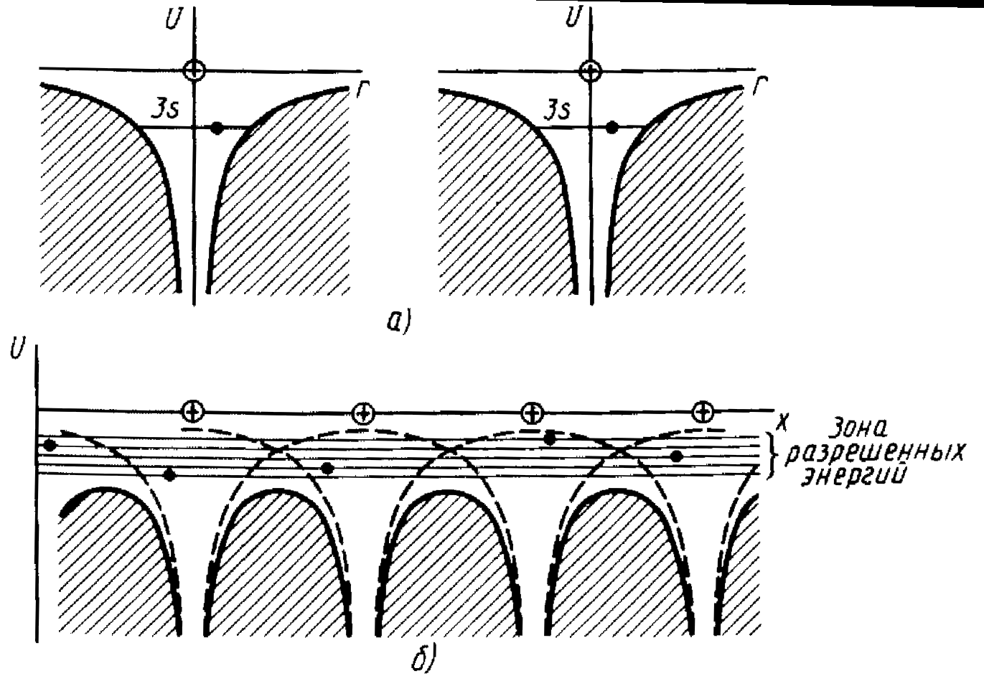
Рисунок 13.3 - Изменение состояния электронов при сближении атомов:
а) энергетические уровни валентных электронов атомов натрия, удаленных на расстояние, значительно превышающее параметр решетки; б) энергетическая зона, образовавшаяся при сближении атомов в кристалле.

Из рисунка 13.3 видно, что в общем случае электроны в кристалле можно условно разделить на две группы. Одна группа электронов может относительно свободно перемещаться по кристаллу, например, под действием электрического поля. Другая группа находиться в практически невозмущенных атомных состояниях. Электроны 1-й группы часто называют свободными, а электроны 2-й группы – связанными. Естественно, деление электронов на свободные и связанные является приближенным, и такие модели следует рассматривать как предельные случаи. Тем не менее, оно очень удобно для того, чтобы описать электрофизические свойства твердых тел.
Рассмотрим электронные состояния твердых тел, базируясь на модели свободных электронов. Поскольку электрическое поле, в котором совершают движение электроны, характеризуется периодическим потенциалом, то и волновая функция, описывающая это движение, является периодической функцией Блоха.
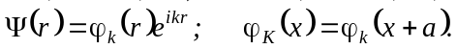
Покажем, что энергетический спектр электронов в кристаллах имеет зонное строение, т.е. состоит из разрешенных и запрещенных зон. Причем зонный характер энергетического спектра электронов обязан периодичности потенциала решетки.
Для того достаточно представить кристалл, как систему из периодически расположенных потенциальных ям конечной ширины и высоты, заполненных электронами.

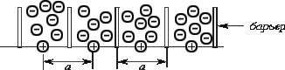
Рис. 13.4.

Цепочка потенциальных ям в упрощенной модели кристалла выглядит, как показано на рисунке. Потенциальные ямы разделены барьерами одинаковых параметров.
Движение электронов в потенциальных ямах носит волновой характер. Имеется в виду, что движение электронов описывается волной де Бройля. При этом вспомним, что в случае свободных частиц их кинетическая энергия связана с импульсом и волновым вектором, следующим образом:
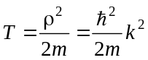.
Следовательно, зависимость 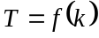 имеет вид параболы. Выясним характер зависимости для электронов нашей упрощенной модели кристалла.
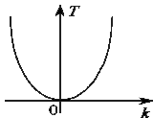
Рисунок 13.5

Пусть, какой либо электрон начинает двигаться под действием сил внешнего электрического поля из состояния с 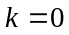 и 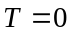 в направлении, перпендикулярном стенкам потенциальных ям. При этом электронная волна де Бройля будет частично отражаться от стенок каждой потенциальной ямы. Отраженные волны уносят часть прямой волны, ослабляя ее до тех пор, пока отраженные волны не будут удовлетворять условию
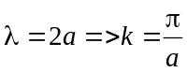.
отраженные волны будут иметь различные фазы и, налагаясь, ослабляют друг друга. Вследствие этого прямая волна проходит кристалл, почти не отражаясь, т.е. электрон движется почти как свободный (рисунок 13.6)
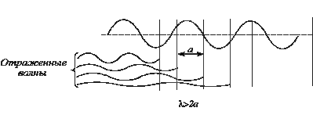
Рисунок 13.6

При приближении к условно 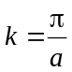 энергия отраженных волн растет, а проходящей уменьшается, и зависимость 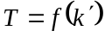 отклоняется от параболической. Когда волновое число 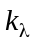 вектор становится равным 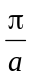, все отраженные волны оказываются в фазе и интенсивность отражений волны равна интенсивности прямой. В кристалле возникает стоячая волна де Бройля, которая энергии не переносит, т.е. электрон может одинаково вероятно двигаться как в прямом, так и в обратном направлении.
Дальнейшее увеличение k электрона возможно только при условии, что его энергия увеличится скачком на величину 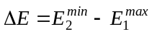. После этого модуль волнового вектора может увеличиться от до 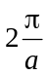. Когда 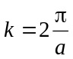, то снова возникнет стоячая волна. Ситуация будет повторяться при 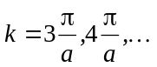.

Следовательно, при 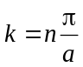 функция терпит разрыв.
Область пространства волновых векторов, где энергия изменяется квазинепрерывно, называют зоной Бриллюэна.
Таким образом, состояниям электрона, характеризуемым значениями 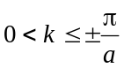 (первая зона Бриллюэна) соответствует некоторый интервал энергий от 0 до 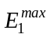. Этот интервал составляет первую разрешенную энергетическую зону кристалла. Второй зоне Бриллюэна соответствует вторая разрешенная зона энергий.
Разрешенные зоны отделены друг от друга интервалами энергий, которые электрон, движущийся в данном направлении, иметь не может, т.е. запрещенными зонами. Ширина зоны зависит от строения кристалла.
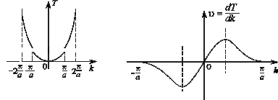
Рисунок 13.7, а | Рисунок 13.7, б

13.3. Квазинепрерывный характер спектра энергий электрона в зонах. Плотность электронных состояний. Распределение валентных электронов в кристаллах по состояниям. Энергия Ферми. Функция Ферми-Дирака. Зонная модель металлов, полупроводников и диэлектриков.

В классической механике состояние каждой частицы коллектива описывается заданием трех ее координат и трех составляющих импульса. Составляя уравнения движения для частиц и решая уравнение Шредингера можно, казалось бы, получить полные сведения о поведении системы и предсказать ее состояние в любой момент времени. Однако подобного рода расчеты не только чрезвычайно сложны, но и бесполезны. Сложность задачи видна из того, что для описания поведения молекул газа, заключенных в 1 м³ при нормальных условиях, пришлось бы решать примерно 10²⁶ связанных между собой уравнений движения с учетом начальных условий, что практически сделать невозможно. Однако если бы такое решение и было проведено, оно оказалось бы бесплодным, так как свойства системы, пришедшей в равновесие, не только не зависят от начальных значений координат и составляющих импульса, но и вообще остаются неизменными с течением времени, несмотря на то, что координаты и импульсы частиц непрерывно изменяются. Отсюда следует, что коллектив как целое является системой, качественно отличной от отдельных частиц, и его поведение подчиняется иным закономерностям по сравнению с поведением отдельных частиц. Речь идет о статистических закономерностях. В их существовании можно убедиться на следующих примерах.
Скорость отдельной молекулы газа является величиной случайной, предсказать которую заранее не представляется возможным. Несмотря на это, в газе, состоящем из большого числа таких молекул, наблюдается в среднем четкое распределение их по скоростям: вполне определенная часть молекул обладает в среднем скоростью, заключенной, например, между 100 и 200 м/с, между 400 и 500 м/с и т. д.
Попадание данной молекулы газа в выделенный элемент объема является делом случайным. Несмотря на это, в распределении молекул по объему наблюдается четкая закономерность: в равных элементах объема содержится в среднем одинаковое число молекул.
Здесь дело обстоит примерно так же, как и в случае бросания монеты. Выпадение герба или решки при каждом бросании является событием случайным. Тем не менее, при большом числе бросаний выявляется вполне определенная закономерность: в среднем в половине бросаний выпадает герб и в половине — решка. Такого рода закономерности и называют статистическими.
Основной особенностью статистических закономерностей является их вероятностный характер. Они позволяют предсказывать лишь вероятность наступления того или иного события или реализации того или иного результата.
Так, в примере с бросанием монеты предсказываемая вероятность выпадения той или иной стороны равна 1/2. От этого значения вероятности могут быть и обязательно существуют отступления в отдельных испытаниях, причем тем большие, чем меньше таких испытаний. В пяти подряд проведенных бросаниях монеты герб может появиться 3, 4 и даже 5 раз. Однако чем больше испытаний, т. е. чем больше членов коллектива, тем определеннее и точнее становятся статистические предсказания.
Расчет показывает, что для системы, состоящей из N частиц, относительное отклонение наблюдаемой физической величины М от ее среднего значения 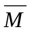 обратно пропорционально 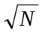:
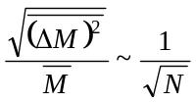.
С увеличением N это отношение стремится к нулю и 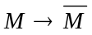. При достаточно большом N получим 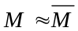.
Возьмем для примера в качестве М число молекул воздуха, попадающих в выделенный объем. В 1 м³ воздуха при нормальных условиях содержится в среднем 2,7∙10²⁵ молекул. Относительное отступление от этого числа в среднем составляет 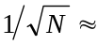2∙10⁻¹³. Это настолько ничтожное отклонение, что его практически можно не учитывать и считать распределение молекул по объему равномерным.
Следует, однако, подчеркнуть, что отступления от среднего значения не только могут, но и обязательно должны быть. Такие отступления называют флуктуациями.
Среднее число частиц системы с энергией от Е до E+dE определяется полной статистической функцией распределения N(E)dE.
Полную функцию распределения можно представить в виде произведения числа состояний g(E)dE, приходящихся на интервал энергий dE, на вероятность заполнения этих состояний частицами. Обозначим последнюю f(E). Тогда
N(E)dE=f(E)g(E)dE. (13.1)
Функцию f(E) называют просто функцией распределения. Как указано выше, она выражает вероятность заполнения частицами данных состояний.
Если, например, на 100 близко расположенных состояний приходится в среднем 10 частиц, то вероятность заполнения этих состояний f(E)=0,1. Так как на каждое состояние приходится в среднем 0,1 частицы, то f(E) можно трактовать как среднее число частиц, находящихся в данном состоянии.
Таким образом, задача об отыскании полной функции распределения частиц по состояниям сводится к отысканию функции g(E)dE, описывающей распределение состояний по энергиям, и функции f(E), определяющей вероятность заполнения этих состояний частицами.
Функция распределения для фермионов, в частности электронов, имеет вид
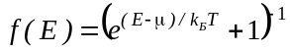, (13.2)
где Т — термодинамическая температура, а μ – химический потенциал системы, играющий роль параметра распределения и называемый энергией Ферми.
Функцию (13.2) называют функцией Ферми — Дирака. Рассмотрим сначала ее вид при 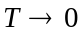. В этом случае f(E) для любой энергии Е, меньшей μ, и f(E)=0 для E>μ (рис. 13.8). Таким образом, при Т=0 К все состояния с энергией E<μ заняты электронами, состояния с E>μ свободны. Иными словами, при К электроны стремятся занять наинизшие энергетические уровни. С повышением температуры электроны подвергаются тепловому возбуждению и переходят на более высокие энергетические уровни, вследствие чего меняется характер распределения их по состояниям. Однако тепловому возбуждению могут подвергаться электроны лишь узком полосы ~kT, непосредственно расположенной у уровня Ферми (рисунок 13.9, а); возбужденные состояния показаны штриховкой, стрелками обозначены направления спинов электронов).
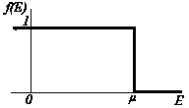
Рисунок 13.8 - Функция Ферми - Дирака при Т= 0 К

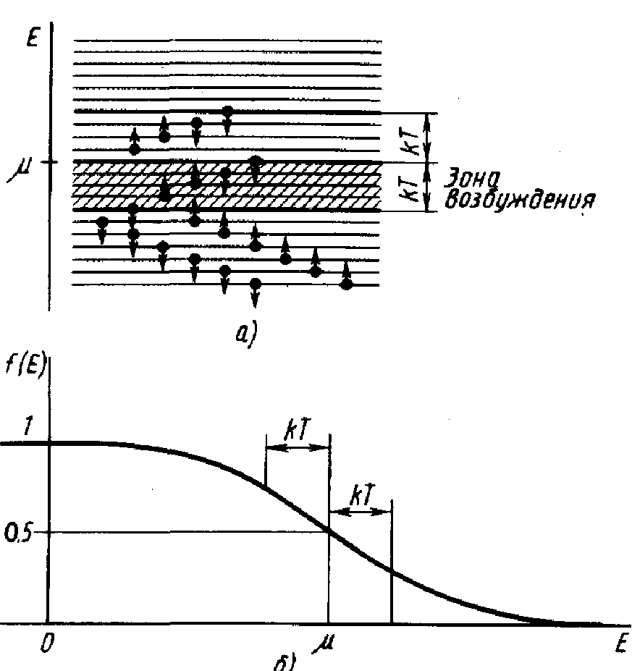
Рисунок 13.9 - Возбуждение электронов выше уровня Ферми μ при Т>0 К (а) и функция распределения Ферми— Дирака при Т>0 К (б)

Электроны более глубоких уровней остаются практически незатронутыми, так как энергия k_{Б}Т теплового движения недостаточна для их возбуждения (для перевода за уровень Ферми).
В результате теплового возбуждения часть электронов, имевших энергию, меньшую μ, переходит на уровни с энергией, большей μ, и устанавливается новое их распределение по состояниям. На рисунке 13.9,б показана кривая распределения электронов по состояниям при Т>0 К. Из рисунка 13.9,б видно, что повышение температуры вызывает размытые распределения на глубину ~k_{Б}T и появление «хвоста» распределения, располагающегося правее μ. Чем выше температура, тем более существенному изменению подвергается функция распределения.
Определим теперь функцию плотности состояний электронов g(E). Поскольку разрешенные значения волновых векторов k электронов в каждой энергетической зоне кристалла совпадают со значениями волновых векторов для упругих волн в кристаллической решетке, функция плотности состояний электронов g(E) аналогична плотности распределения мод по частотам g(ω). В частности, число различных значений к в интервале от k до k+dk, равно 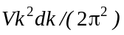. Различие состоит в том, что каждому разрешенному значению k соответствуют два состояния электрона с противоположными спинами, а не три моды с разными поляризациями для упругих волн. Вследствие этого число состояний в интервале длин волновых векторов dk
dg=Vk²dk/π². (13.3)
Кроме того, дисперсионные соотношения для электрона (E(k)) Существенно иные, чем для упругих волн (ω(k)). В частности, у дна энергетической зоны (зоны проводимости, например) дисперсионную кривую всегда можно представить в виде параболы (рисунок 4.7, а):
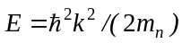, (13.4)
где m_{n} — эффективная масса электрона. Действительно,
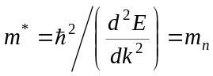.
Из (13.4) получаем
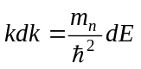; 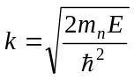.
Подставив эти выражения в (13.3), получим окончательно
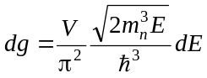
или
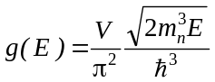. (13.5)
В этих формулах энергия отсчитывается от дна зоны.
У потолка энергетической зоны дисперсионная кривая также близка к параболе. В частности, у потолка валентной зоны полупроводника
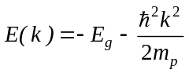, (13.6)
где m_{p} – эффективная масса дырки.
Воспользовавшись этой формулой, можно получить тогда для верхней части валентной зоны
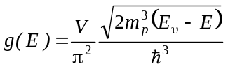, (13.7)
где E_{υ}= – E_{g} — энергия потока валентной зоны.
Функции (13.5) и (13.7) представлены на рис. 13.10.
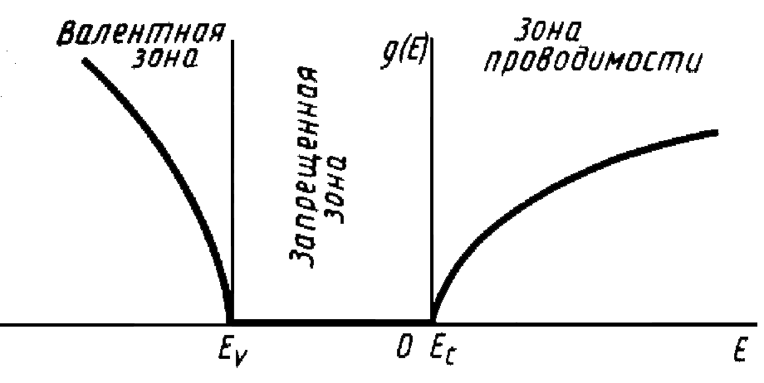
Рисунок 13.10 - Функция плотности состояний у дна зоны проводимости и потолка валентной зоны

13.4. Квантовые явления в макромире. Сверхпроводимость. Теория сверхпроводимости БКШ.

В 1911 г. голландский ученый Г.Камерлинг-Оннс обнаружил, что при температуре 4,2 К электрическое сопротивление сверхчистой ртути становится равным нулю. В последствие было обнаружено, что сопротивление ряда металлов и сплавов (их уже более 100) при температуре несколько Кельвин обращается в нуль. Это явление было названо сверхпроводимостью. Температуру, при которой проводник переходит в сверхпроводящее состояние, называют критической 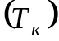.
Экспериментально сверхпроводимость можно наблюдать двумя способами:
- Включив в общую электрическую цепь звено из сверхпроводника. В момент перехода в сверхпроводящее состояние разность потенциалов на концах этого звена скачком обращается в нуль;
- Поместив кольцо из сверхпроводника в перпендикулярное к нему магнитное поле. Охладив затем кольцо до 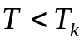, выключают поле. В результате в кольце индуцируется незатухающий электрический ток. Ток в таком кольце циркулирует неограниченно долго. В 1959 г. Коллинд сообщил о наблюдавшемся им отсутствии уменьшения тока в течение 2,5 лет.
В сверхпроводящем состоянии проводники обнаруживают ряд характерных свойств:
- Электрическое сопротивление R равно нулю:
- Магнитное поле внутри проводника равно нулю 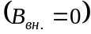. Это значит, что 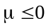 и, 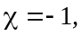 т.е. являются идеальными диамагнетиками (эффект Мейснера, 1933 г.).
- Электрическое поле внутри проводника равно нулю 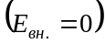.
- Наличие критической температуры, критического значения магнитного поля 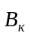 и величины силы тока 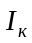. Сверхпроводники переходят в нормальное состояние при 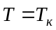 или 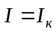, или 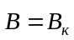.
Микроскопическая теория сверхпроводимости была создана в 1957 г. Бардиным, Купером, Шриффером, и Боголюбовым. Ее обычно называют БКШ-теорией. Рассмотрим в самых общих чертах физическую сущность этой теории. При этом поступим следующим образом. Выяснив причину наличия конечного сопротивления и бездефектного металла, создадим идеальную его модель, в которой 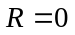, а 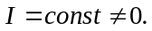
Напомним, что свободные электроны в металле, находящиеся в валентной зоне обладают кинетической энергией
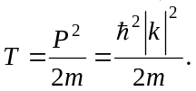
Зависимость 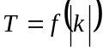 имеет вид параболы.
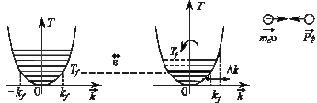
Рисунок 13.11

При заполнена часть зоны до уровня Ферми. Электронам, находящимся на уровне Ферми, соответствуют значения волнового числа 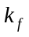 и 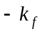. При включении электрического поля распределение электронов по состояниям меняется. Если направлено в сторону противоположную , то электроны из левой области распределения перебрасываются в правую. Такие переходы возможны, т.к. в валентной зоне металла над уровнем Ферми находится большое число незаполненных уровней. Если бы не было ограничений на такие переходы, то электрический ток неограниченно возрастал бы с течением времени. Фактором, мешающим этому, является процесс рассеяния электронов на тепловых колебаниях решетки – фононах, сохраняющихся и при . Наиболее существенными при этом являются процессы упругого рассеяния, при которых импульс электрона меняется на прямо противоположный и они перебрасываются из правой части кривой распределения в левую. Число и энергия фононов в металле естественно будет зависеть от температуры и, таким образом, определять температурную зависимость сопротивления металла.
Здесь отметим следующие 2 обстоятельства:
- Должны существовать состояния, в которые могут переходить электроны при рассеянии; иначе говоря, уровни энергии соответствующие этим состояниям должны принадлежать разрешенной зоне.
- Состояния, в которые могут переходить электроны не должны быть заняты другими электронами.
Для нормального состояния эти условия выполняются. Сейчас рассмотрим модель энергетического спектра электронов проводимости, которая при определенных условиях будет предотвращать протекание процессов рассеяния.
Этот спектр отличается от обычного наличием в зоне проводимости энергетической щели 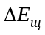, посередине которой располагается уровень Ферми 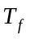.
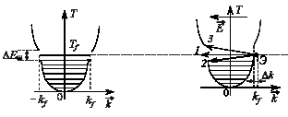
Рисунок 13.12

Нижняя часть зоны до щели заполнена полностью, а верхняя часть является совершенно пустой. Так как металл сохраняет высокую проводимость при , то следует предположить, что под действием поля энергетическая двигается вместе с электронным распределением.
Рассмотрим вероятность рассеяния электрона, расположенного на верхнем уровне правой полу зоны.
Возможные способы рассеяния показаны стрелками: 1 – упругое рассеяние с изменением на 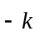; 2 – переходы на нижние уровни левой полу зоны; 3 – переходы на уровни верхней части правой полу зоны. Переходы 1 и 2 запрещены. Переходы 3 разрешены, но требуют энергии равной . Если энергия фонона 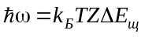, то эти переходы осуществляться не могут.
Таким образом, металл, имеющий подвижную энергетическую щель при температуре 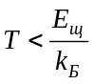, может приобрести идеальную проводимость.
Поэтому дальнейшее усилия исследователей были направлены на экспериментальное подтверждение наличия у сверхпроводников такой щели. В настоящее время разработан ряд методов, позволяющих не только обнаружить такую щель, но и измерить ее ширину. Один из них основан на изучении поглощения электромагнитного излучения, сверхпроводниками в дальней ИК-области. Было установлено, что при переходе в сверхпроводящее состояние металлы поглощают электромагнитную энергию начиная только с некоторой частоты 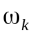. Это свидетельствует, что у сверхпроводников существует щель запрещенных энергий и 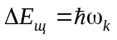.
Ширина этой щели невелика. Так, например, у олова 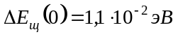. Оказалось, что 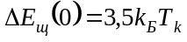.
После столь убедительного подтверждения встал вопрос о природе этой щели.
Ранее нами было показано, что возникновение зон запрещенных энергий в твердых телах связано с наличием взаимодействия электронов (валентных) с решеткой, создающей в кристалле поле с периодически меняющимся потенциалом. Естественно предположить, что наличие энергетической щели в зоне проводимости сверхпроводника обусловлено взаимодействием электронов с решеткой. Природа этого взаимодействия состоит в следующем.
Свободный электрон зоны проводимости, двигаясь сквозь решетку и, взаимодействуя с ионами, слегка «оттягивает» их из положения равновесия, создавая вокруг себя избыточный положительный заряд, к которому, может быть, притянут другой электрон. Поэтому в металле помимо обычного кулоновского отталкивания между электронами может возникать косвенная сила притяжения, связанная с наличием решетки положительных ионов. Если эта сила больше силы отталкивания, то энергетически выходным будет объединение электронов в пары, которые получили название куперовских пар. Получается так, что один электрон, возбудив коллективное движение ионов, испустил фонон, а второй электрон его поглотил.
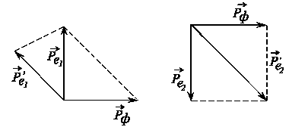
Рисунок 13.13
При образовании куперовских пар энергия системы уменьшается на величину энергии связи электронов в паре. Это означает, что если до объединения в пары энергия электронов была равна , то при переходе в спаренное состояние энергия пары уменьшается на 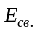, а каждого на 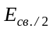. Поэтому между верхним уровнем связанных электронов и нижним уровнем нормальных электронов должна существовать щель шириной , которая и необходима для проявления сверхпроводимости. Модель куперовской пары можно представить схематически так.
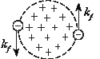
Рисунок 13.14

Куперовская пара может покоится, хотя каждый электрон двигается 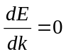.
Куперовские пары могут образовывать лишь электроны, находящиеся у уровня Ферми, т.к. только они могут изменять энергию.
Оценим расстояние между электронами в куперовской паре 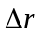. Так как в обмене электронами участвуют только электроны с импульсами вблизи сферы Ферми, то при 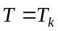 разброс по импульсам 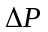 этих электронов определяется из равенства:

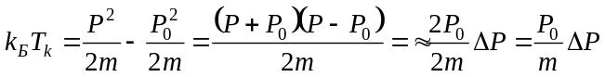.

Согласно соотношению неопределенностей:
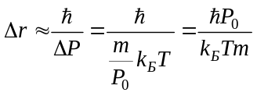.
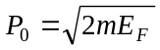; 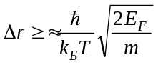.
Если положить 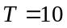К, 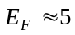эВ, 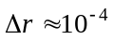 см.
Это значительно больше межатомных расстояний в кристалле. Так что между электронами, образующими куперовскую пару находится большое число других электронов.

